А.С.Пушкин (1799 – 1837)
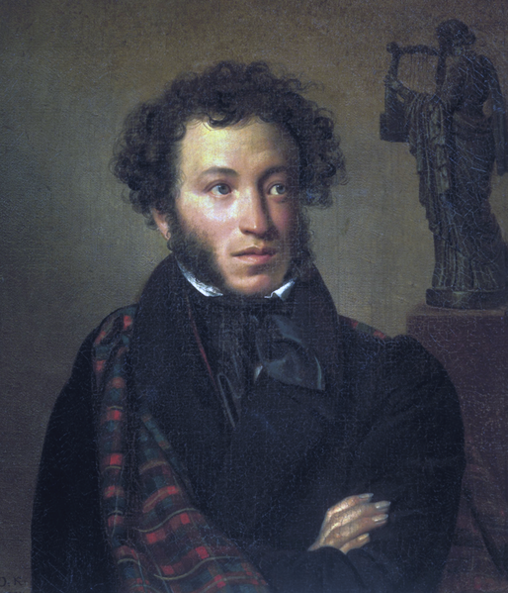
Сказка о царе Салтане, о сыне его славном и могучем богатыре князе Гвидоне Салтановиче и о прекрасной царевне лебеди

Сказка написана в 1831 году на основе сказки, поведанной поэту няней Ариной Родионовной.
Бабушка поэта и няня Арина Родионовна были самыми близкими его сердцу людьми. Талантливая сказительница Арина Родионовна первая познакомила Пушкина с русской народной поэзией. Её песни и сказки запомнились ему на всю жизнь. Позднее он напишет о своих детских впечатлениях:
И шепотом рассказывать мне станет
О мертвецах, о подвигах Бовы…
От ужаса не шелохнусь, бывало,
Едва дыша, прижмусь под одеяло,
Не чувствуя ни ног, ни головы.

- Повторение
Вспомните, какие виды сказок вы знаете? ____________________________________________________________________________________________________________

- К какому виду сказок относится данное произведение? ______________________________________________________

- Восстановите последовательность событий
- Обман царя
- Встреча с лебедью
- Выбор невесты
- Корабельщики на острове
- Чудесное спасение

- Объясни значение слов:
- Светлица - ______________________________________
- Сени - __________________________________________
- Честные гости - __________________________________
- Аршин - _________________________________________
- Сватья - _________________________________________
- Бояре - _________________________________________
- Потужив - _______________________________________
- Указ - ___________________________________________
- Чародей - _______________________________________
- Колымага - ___________________________________

